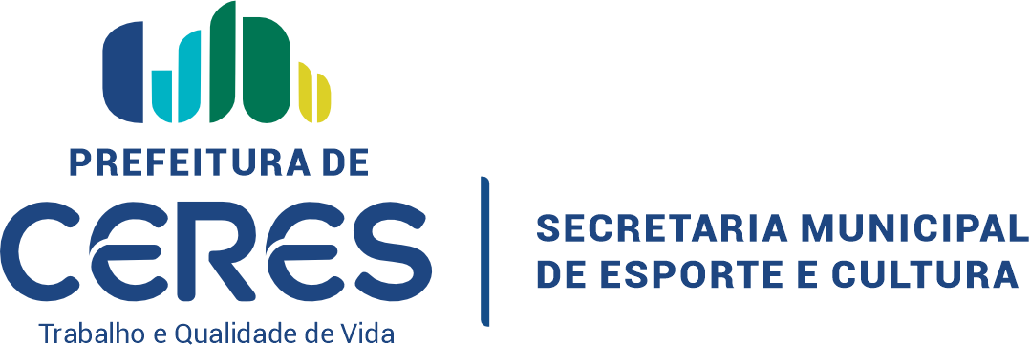

**Comunicado de prorrogação do edital nº 001/2025 de Fomento Cultural da Lei Aldir Blanc no Município de Ceres**

A Prefeitura Municipal de Ceres, por meio da Secretaria Municipal de Esporte e Cultura, comunica que o período de inscrições do Edital de Fomento Cultural para agentes culturais do nosso município foi prorrogado até o dia **24 de março de 2025, às 23h59min59s** para propiciar maior tempo para que os agentes culturais interessados finalizem as inscrições de seus projetos.

As inscrições estão sendo feitas através do link indicado no item 4 do edital e são voltadas para qualquer agente cultural que reside no Município de Ceres há pelo menos 2 (dois) anos.

O presente Edital e os seus anexos estão disponíveis no site <https://www.ceres.go.gov.br/> e demais informações podem ser obtidas pelo e-mail [esporte_cultura@ceres.go.gov.br](mailto:esporte_cultura@ceres.go.gov.br) .

Elian Bernadete de Faria Oliveira

Secretária Municipal de Esporte e Cultura